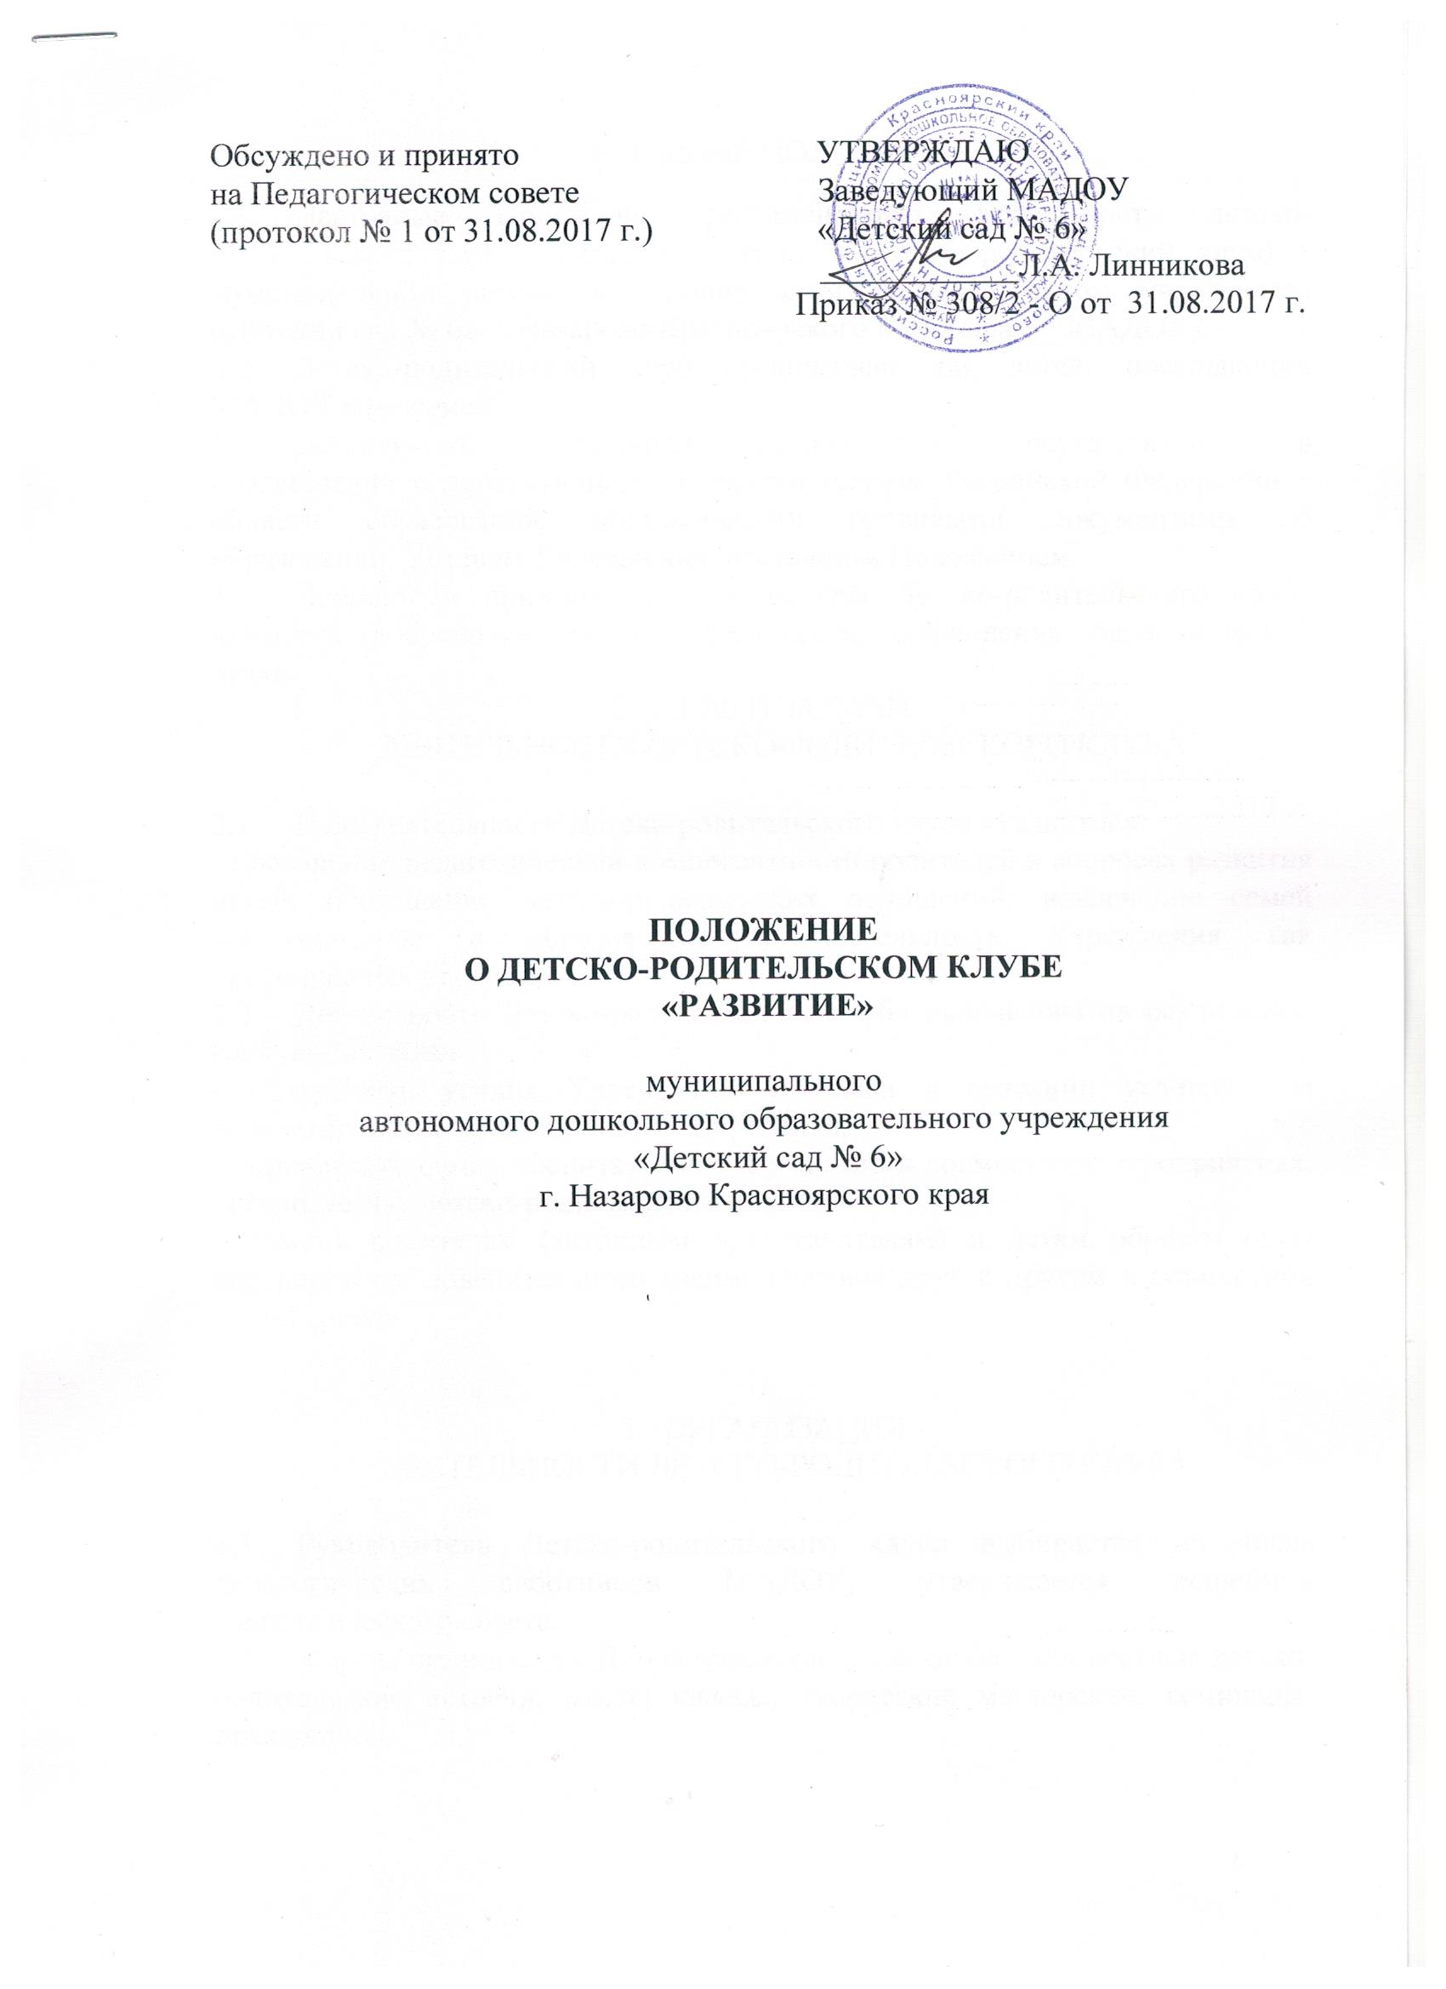

- ОБЩИЕ ПОЛОЖЕНИЯ
  - Настоящее Положение регламентирует деятельность детско-родительского клуба «Развитие» (далее – Детско-родительский клуб) в муниципальном автономном дошкольном образовательном учреждении «Детский сад № 6» г. Назарово Красноярского края (далее – МАДОУ).
  - Детско-родительский клуб организован для детей, посещающих МАДОУ и их семей.
  - Деятельность Детско-родительского клуба осуществляется в соответствии с действующим законодательством Российской Федерации в области образования, нормативными правовыми документами об образовании, Уставом Учреждения, настоящим Положением.
  - Основными принципами деятельности Детско-родительского клуба являются добровольность, компетентность, соблюдение педагогической этики.
- ЦЕЛЬ И ЗАДАЧИ
ДЕЯТЕЛЬНОСТИ ДЕТСКО-РОДИТЕЛЬСКОГО КЛУБА

  - Цель деятельности Детско-родительского клуба «Развитие»:
- повышение педагогической компетентности родителей в вопросах развития детей, обогащение детско-родительских отношений, вовлечение семей воспитанников в образовательную деятельность Учреждения как равноправных партнеров.
  - Деятельность Детско-родительского клуба направлена на реализацию следующих задач:
- объединить усилия Учреждения и семьи в создании условий для разностороннего развития личности ребенка;
- привлекать семьи воспитанников к участию в совместных мероприятиях, организуемых детско-родительским клубом;
- помочь родителям (законным представителям) и детям обрести опыт партнерского, доверительного взаимодействия друг с другом в совместной деятельности.

- ОРГАНИЗАЦИЯ
ДЕЯТЕЛЬНОСТИ ДЕТСКО-РОДИТЕЛЬСКОГО КЛУБА

  - Руководитель Детско-родительского клуба выбирается из числа педагогических работников МАДОУ, утверждается решением Педагогического совета.
  - Формы организации Детско-родительского клуба – совместные детско-родительские встречи, мастер-классы, творческие мастерские, семинары-практикумы.
  - Деятельность Детско-родительского клуба организована в соответствии с планом, с сентября по май в течение учебного года, встречи проводятся не менее семи раз.
  - Руководитель может вносить коррективы в план деятельности Детско-родительского клуба в зависимости от интересов и запросов детей и их семей.

- ПРАВА И ОБЯЗАННОСТИ УЧАСТНИКОВ
ДЕТСКО-РОДИТЕЛЬСКОГО КЛУБА

  - Участники Детско-родительского клуба имеют право:
- на квалифицированную консультативную и практическую помощь по различным вопросам воспитания, образования и развития детей;
- на изучение и распространение положительного опыта семейного воспитания.
  - Руководитель Детско-родительского клуба обязан:
- организовать деятельность Детско-родительского клуба в соответствии с планом, а также с учетом интересов и потребностей детей и их семей.

- ДЕЛОПРОИЗВОДСТВО

  - Детско-родительский клуб имеет обязательную документацию, отражающую основное содержание и организацию его деятельности:
- план деятельности Детско-родительского клуба;
- оргпроекты, материалы мероприятий;
- журнал учета посещаемости участников Детско-родительского клуба;
- анализ деятельности Детско-родительского клуба за учебный год.
  - В конце учебного года документация Детско-родительского клуба принимается на хранение в методический кабинет (срок хранения 5 лет).

